南京理工大学紫金学院

《嵌入式系统原理》实验报告



课程编号：03069011-01
课程名称：嵌入式系统原理
学 院：计算机与人工智能
专 业：计算机科学与技术
学 号：2315302125
姓 名：崔子霖
任课教师： 游凤芹

2026 年 4 月

实验五 ROS机器人运动仿真
一、实验简介
本实验围绕 ROS 机器人运动仿真展开，使用 Ubuntu 20.04、ROS Noetic 与 Gazebo 11 搭建实验环境，自主建立功能包 sensor_robot_sim，完成机器人 URDF 物理模型描述、激光雷达传感器描述、仿真场景构建、闭环控制节点编写以及启动文件配置。实验的核心目标是在仿真环境中实现一个能够依据传感器反馈进行自主避障的移动机器人系统。
实验中构建的机器人模型由底盘、左右轮和激光雷达组成；场景中布置了多个静态障碍物；控制节点通过订阅 /scan 激光数据，判断机器人前方距离是否小于安全阈值，并据此发布 /cmd_vel 速度指令，实现“前方安全则前进、检测障碍则停止并转向”的闭环控制逻辑。
二、实验要求
根据实验指导书，本次实验的主要任务如下：
• 掌握 URDF 的物理模型描述方法，能够完成机器人底盘、车轮和传感器等部件的建模；
• 掌握 URDF 的传感器描述方法，在机器人模型中配置激光雷达传感器插件；
• 编写基于传感器的闭环控制仿真程序，使机器人能够根据激光雷达反馈进行自主避障；
• 完成功能包编译、节点启动和 Gazebo 仿真运行，并保存不同情况下的运行界面截图。
三、概要设计
本实验采用“模型描述 + 场景配置 + 传感器反馈 + 闭环控制”的总体设计方案。首先在 catkin 工作空间中创建功能包 sensor_robot_sim，并建立 launch、urdf、worlds、scripts 等目录；随后在 robot.urdf 中完成机器人本体与激光雷达传感器的描述，在 simple.world 中建立带障碍物的仿真环境，在 obstacle_avoid.py 中实现闭环控制逻辑，最后通过 gazebo.launch 统一完成模型加载、场景启动和控制节点运行。
系统的主要模块包括：机器人模型描述模块、Gazebo 仿真环境模块、传感器数据获取模块、速度控制模块和系统启动模块。各模块之间的关系为：Gazebo 环境加载 URDF 模型后产生激光雷达数据，控制节点根据激光数据生成速度控制命令，再由差速驱动插件驱动机器人运动，形成完整的反馈闭环。
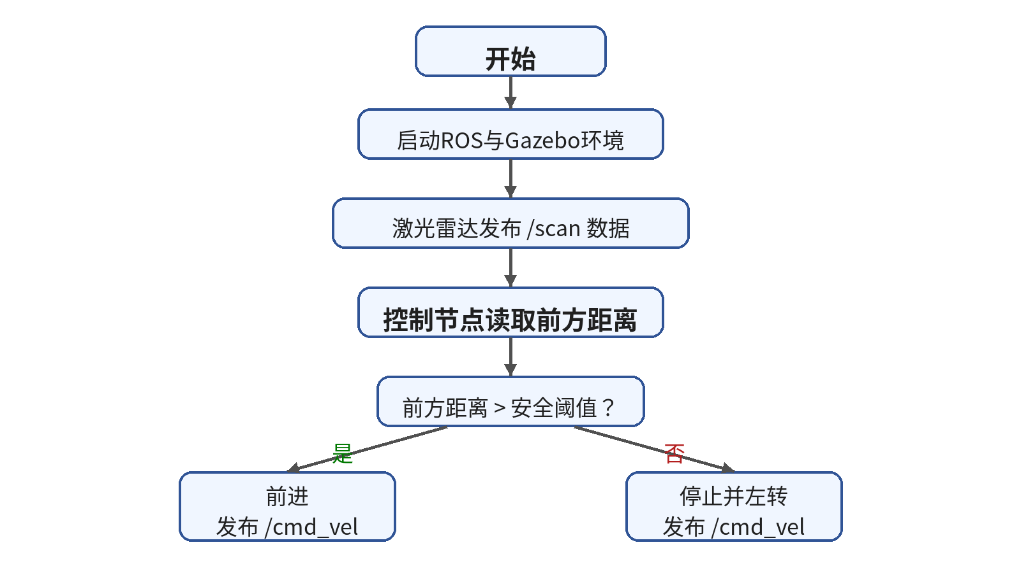
图3-1 闭环控制总体流程图
四、详细设计
（一）功能包与目录结构
首先在工作空间 src 目录下创建 sensor_robot_sim 功能包，并建立 launch、urdf、worlds、scripts 四个子目录，用于分别存放启动文件、机器人模型文件、场景文件和控制程序。
catkin_create_pkg sensor_robot_sim rospy roscpp std_msgs geometry_msgs sensor_msgs gazebo_ros
mkdir launch urdf worlds scripts
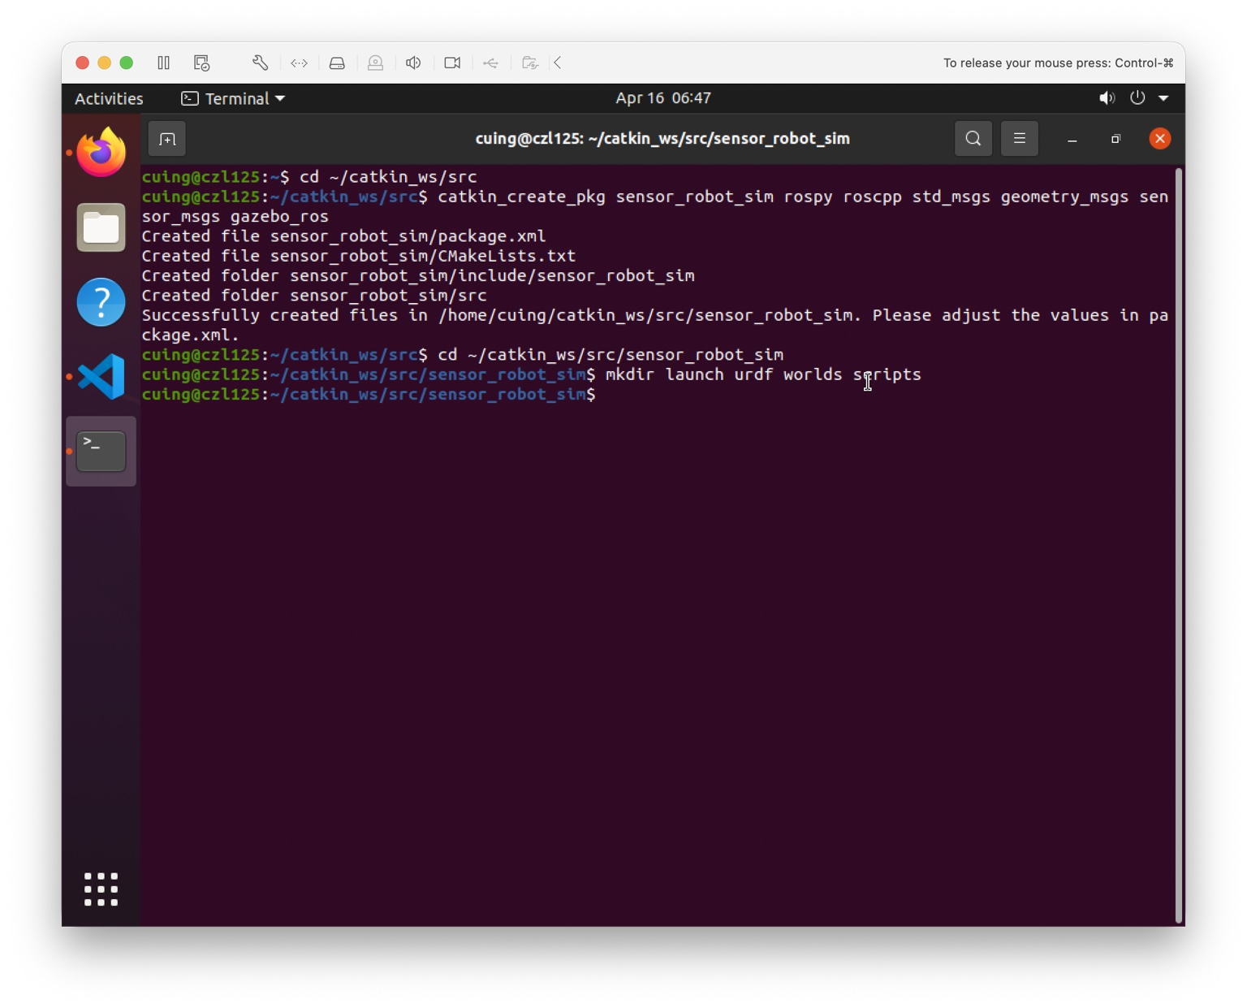
图4-1 创建功能包并建立实验目录
（二）机器人 URDF 模型设计
在 robot.urdf 中定义机器人本体，模型由 base_link、left_wheel、right_wheel 和 laser_link 四个主要部件构成。base_link 作为底盘主体，左右轮通过 continuous 关节与底盘连接，激光雷达通过 fixed 关节固定在底盘前上方。为了便于物理仿真，还为各部件设置了 visual、collision 和 inertial 参数。
在 Gazebo 部分配置了底盘、车轮和传感器的外观材质，同时加入差速驱动插件 libgazebo_ros_diff_drive.so 和激光雷达插件 libgazebo_ros_laser.so，使机器人既能接收 /cmd_vel 速度指令，又能发布 /scan 激光数据。
<joint name="laser_joint" type="fixed">
<parent link="base_link"/>
<child link="laser_link"/>
<origin xyz="0.15 0 0.12" rpy="0 0 0"/>
</joint>
<plugin name="gazebo_ros_laser_controller" filename="libgazebo_ros_laser.so">
<topicName>/scan</topicName>
<frameName>laser_link</frameName>
</plugin>
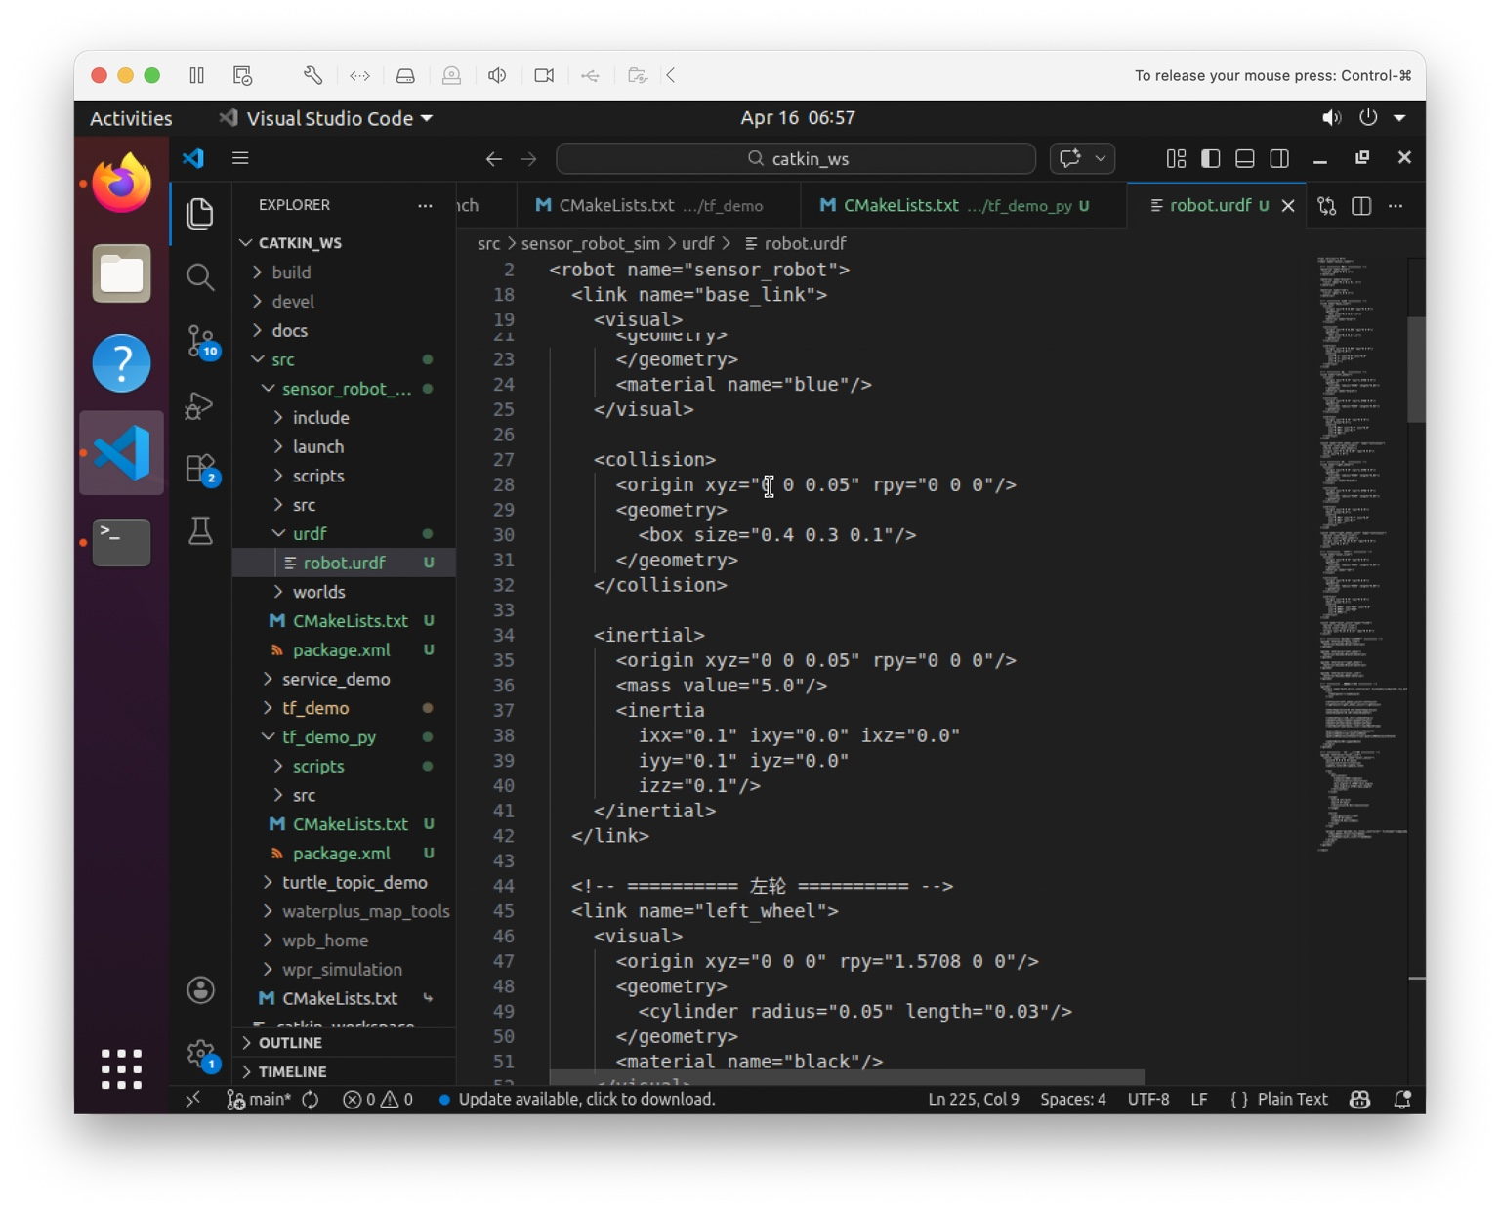
图4-2 robot.urdf 中底盘结构定义
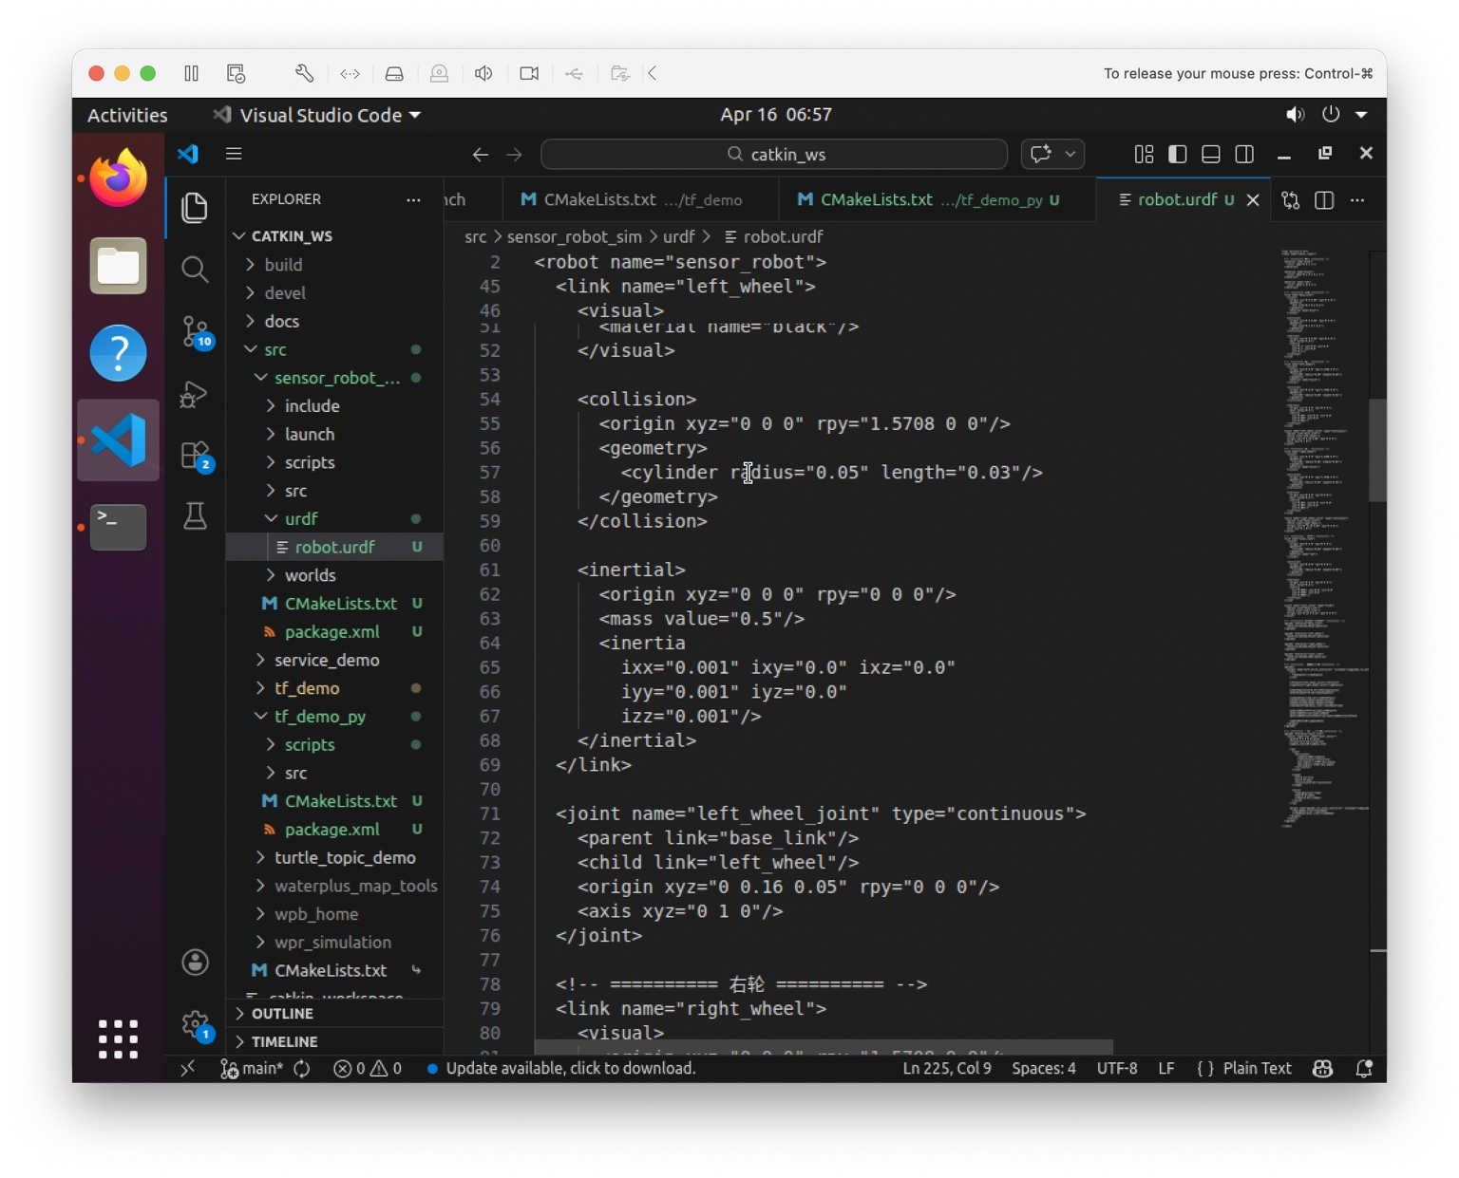
图4-3 robot.urdf 中左轮与关节定义
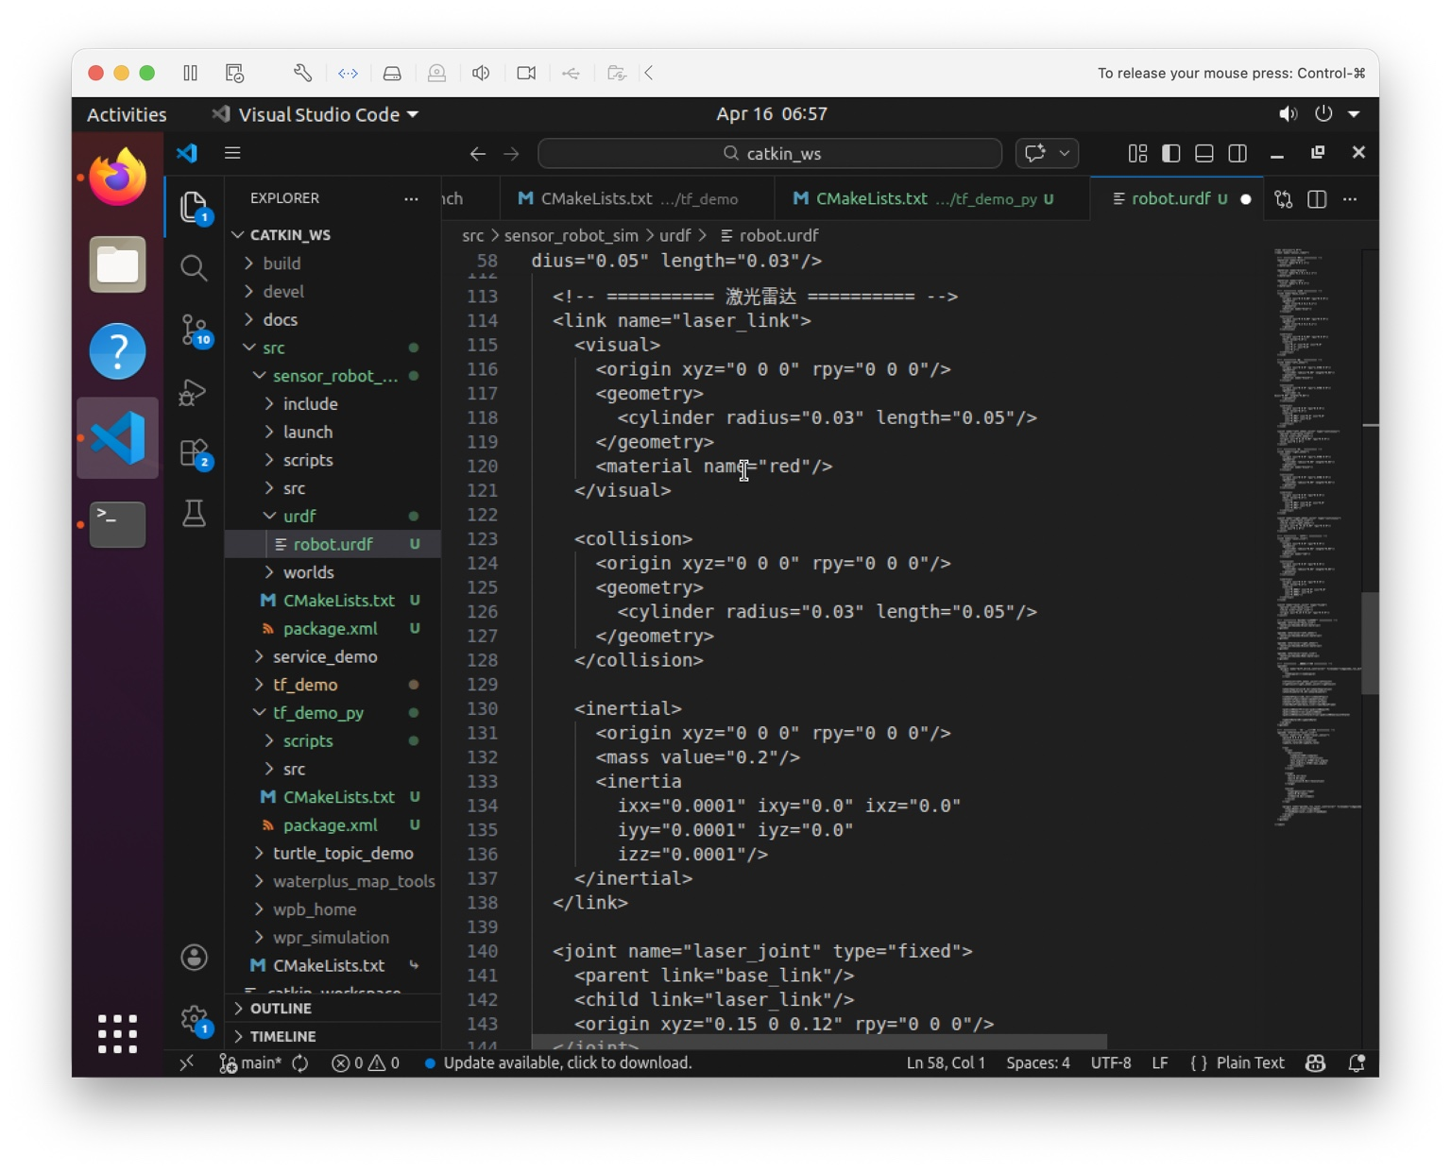
图4-4 robot.urdf 中激光雷达结构定义
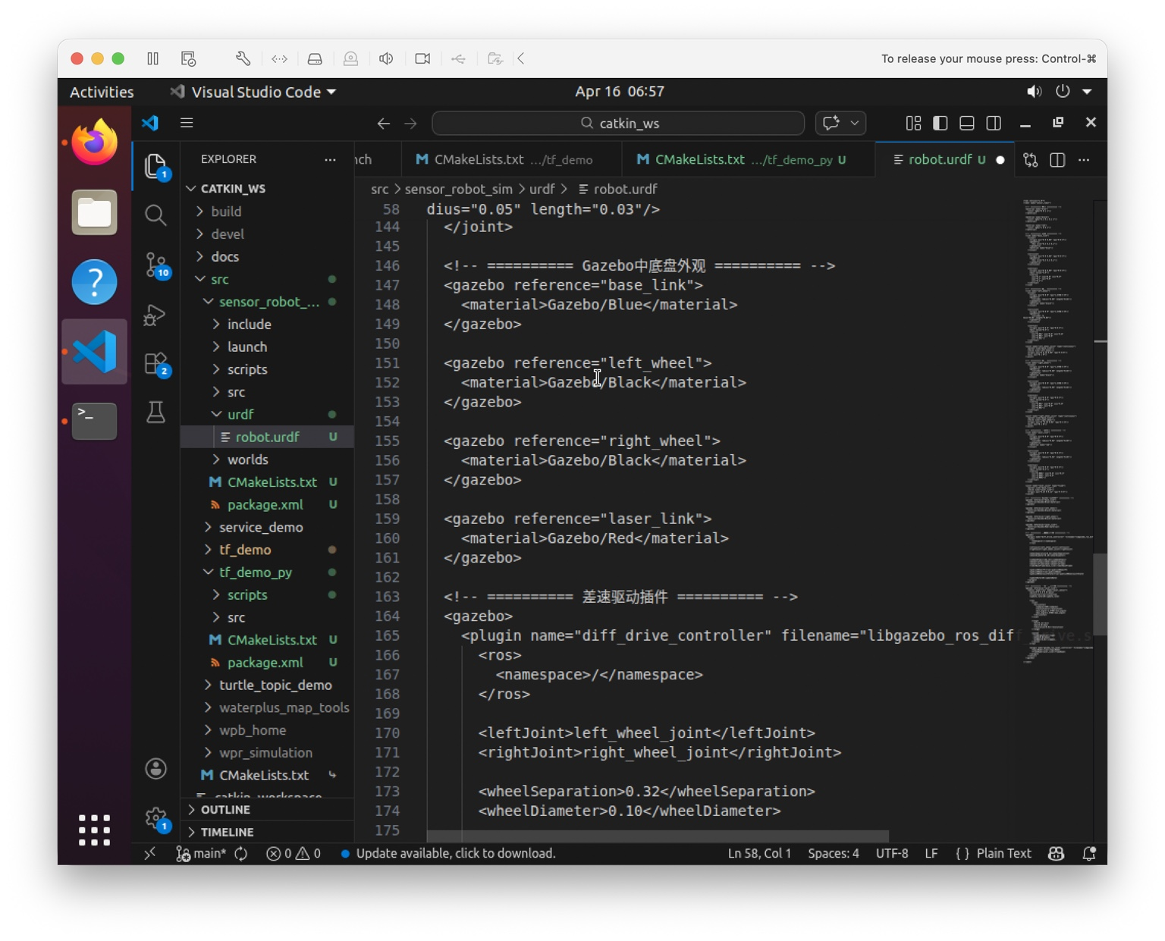
图4-5 robot.urdf 中 Gazebo 插件配置
（三）仿真场景设计
在 simple.world 中构建 Gazebo 仿真环境，场景包含太阳光照、地面以及三个箱体障碍物 box1、box2、box3。障碍物分别布置在机器人前方和两侧，用于验证机器人在不同位置和不同工况下的避障效果。
<model name="box1">
<static>true</static>
<pose>2 0 0.5 0 0 0</pose>
</model>
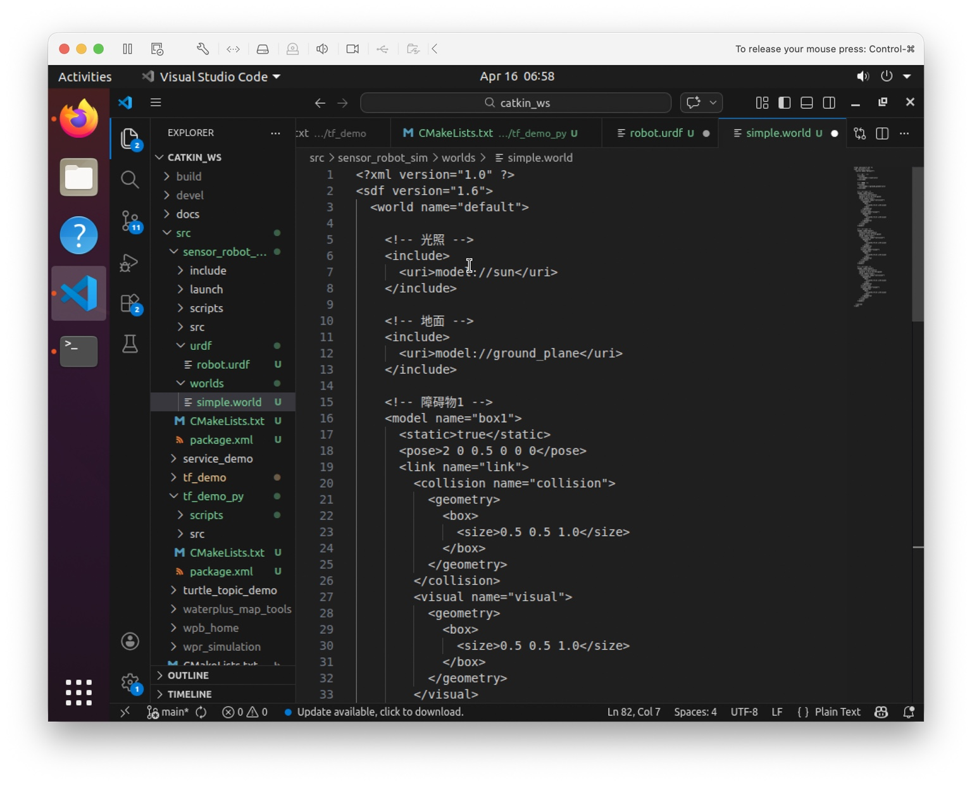
图4-6 simple.world 场景文件上半部分
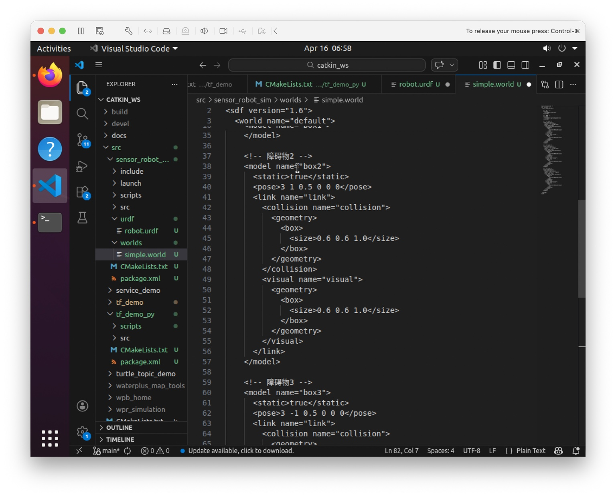
图4-7 simple.world 中障碍物 box2 设置
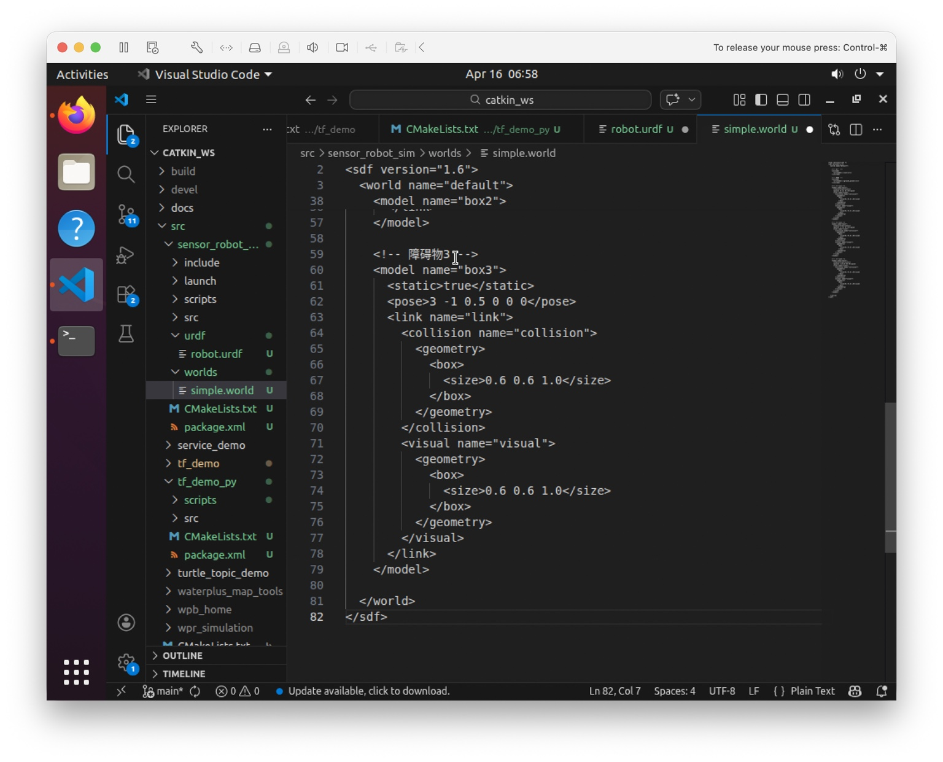
图4-8 simple.world 中障碍物 box3 设置
（四）闭环控制节点设计
控制节点 obstacle_avoid.py 采用 Python 编写，首先初始化 ROS 节点 obstacle_avoidance_node，然后建立 /cmd_vel 发布器与 /scan 订阅器。程序在扫描回调函数中提取激光雷达前方一小段角度范围内的距离数据，滤除无效值后取最小距离作为前方障碍物距离。
在主循环中设置安全阈值 safe_distance=0.8 m：当 self.front_distance 大于阈值时，机器人以线速度 0.2 m/s 直行；当 self.front_distance 小于等于阈值时，机器人停止前进并以角速度 0.5 rad/s 左转。该控制过程根据实时传感器反馈动态调整机器人运动状态，属于典型的闭环控制。
if self.front_distance > self.safe_distance:
cmd.linear.x = 0.2
cmd.angular.z = 0.0
else:
cmd.linear.x = 0.0
cmd.angular.z = 0.5
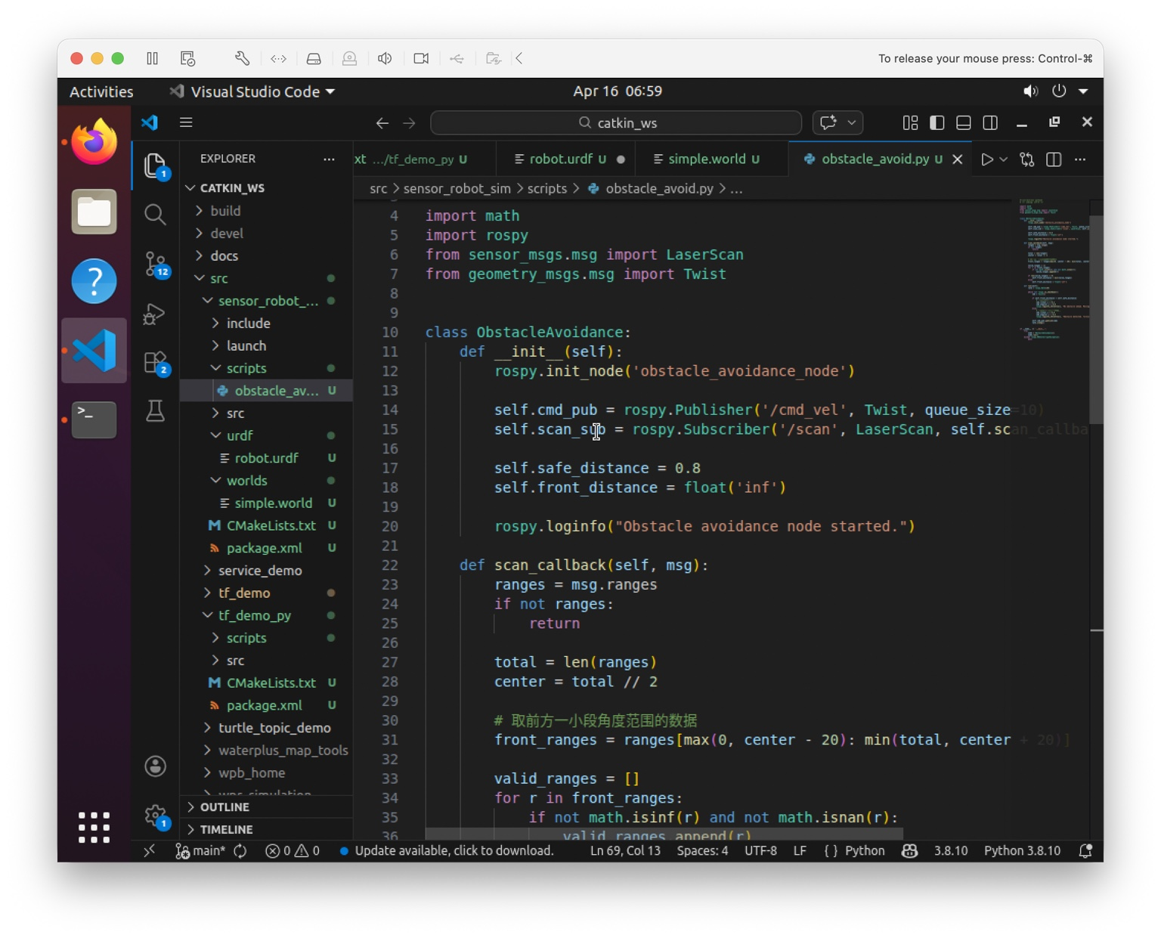
图4-9 obstacle_avoid.py 节点初始化与订阅发布设置
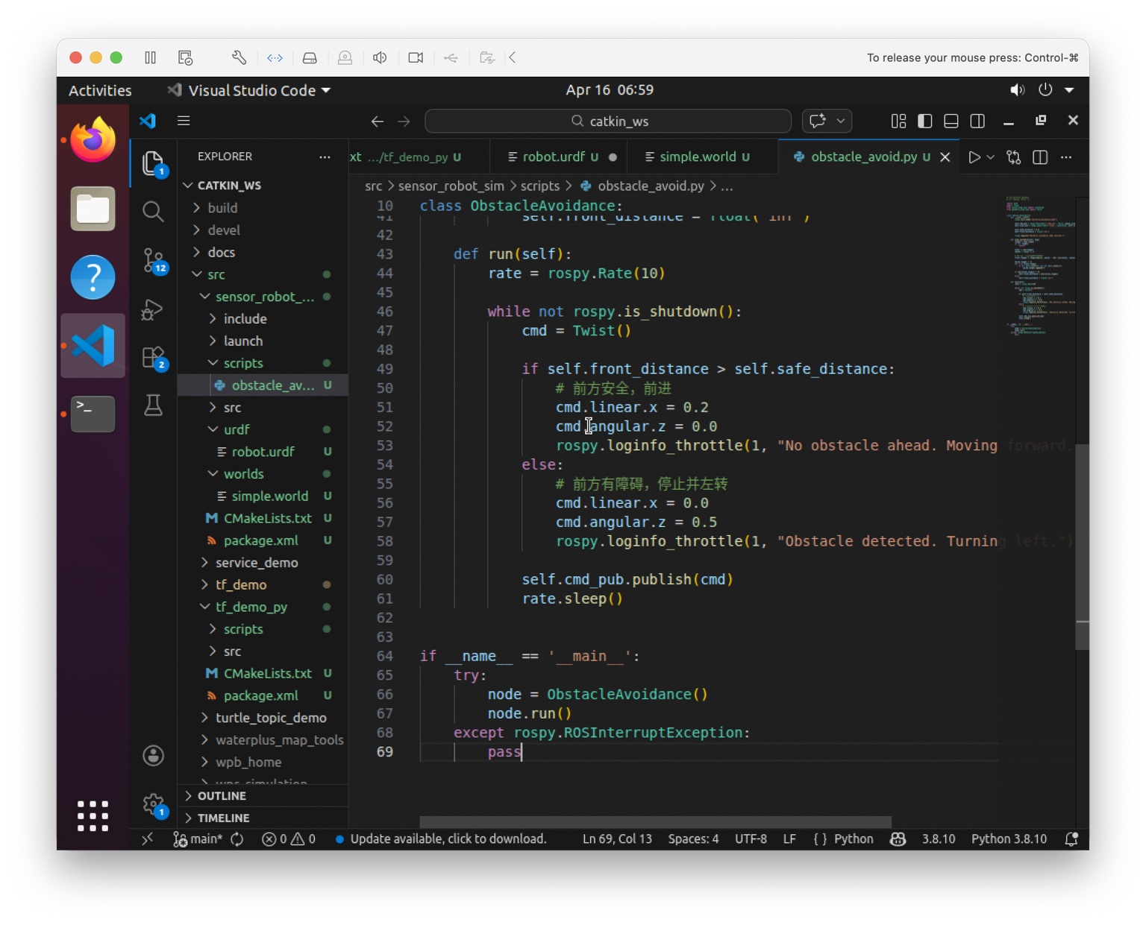
图4-10 obstacle_avoid.py 主循环与控制逻辑
（五）启动与依赖配置
在 gazebo.launch 中统一完成机器人描述加载、Gazebo 空场景启动、机器人模型生成、robot_state_publisher 节点启动以及 obstacle_avoid 控制节点启动。与此同时，在 package.xml 与 CMakeLists.txt 中声明 rospy、roscpp、geometry_msgs、sensor_msgs、gazebo_ros、robot_state_publisher 等依赖，并通过 catkin_install_python 安装控制脚本。
<include file="$(find gazebo_ros)/launch/empty_world.launch">
<arg name="world_name" value="$(find sensor_robot_sim)/worlds/simple.world"/>
</include>
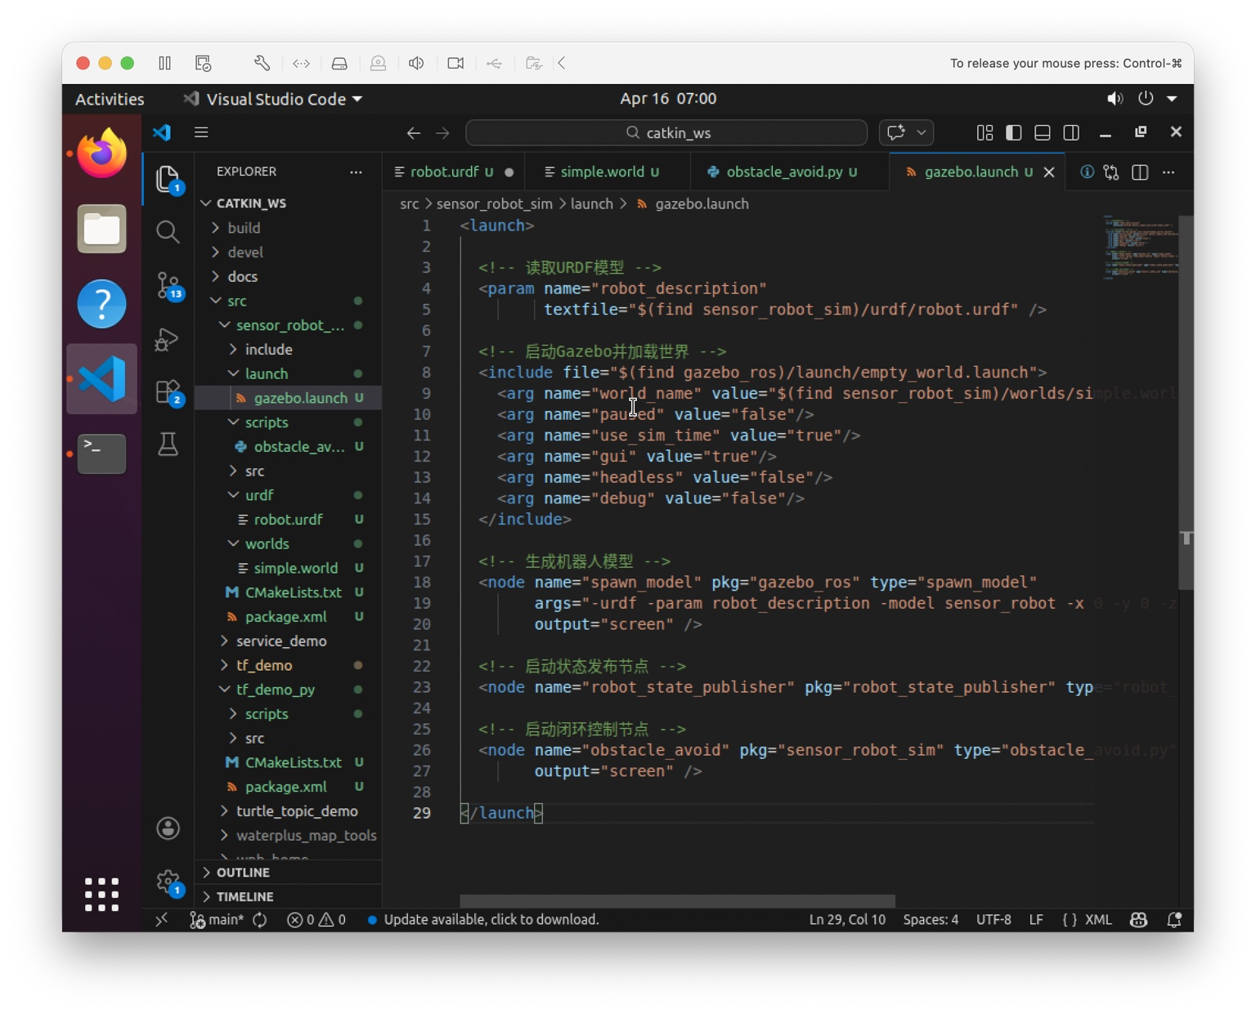
图4-11 gazebo.launch 启动文件配置
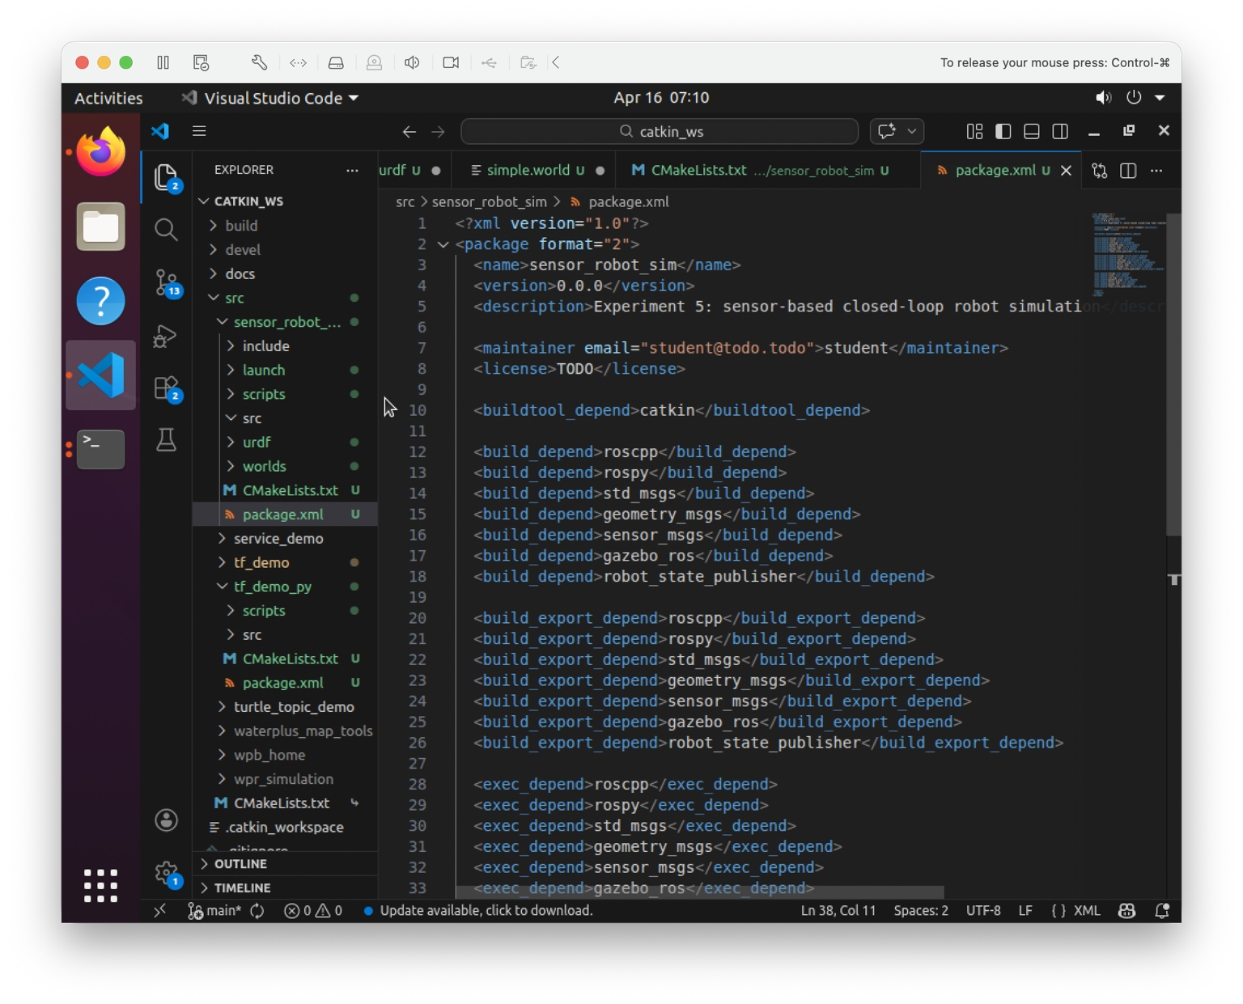
图4-12 package.xml 依赖配置
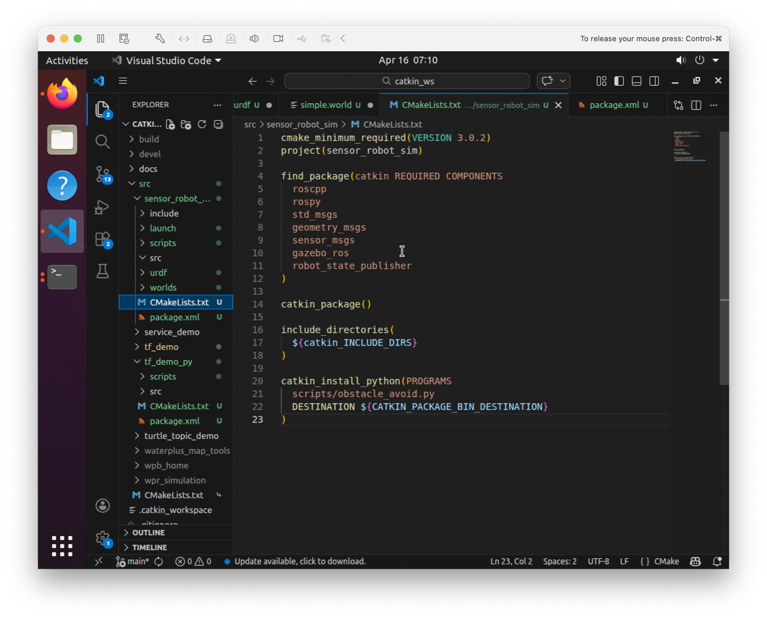
图4-13 CMakeLists.txt 编译与安装配置
五、实验结果
（一）运行环境
本实验在 Ubuntu 20.04 系统下完成，ROS 版本为 Noetic，Gazebo 版本为 Gazebo 11，开发工具使用 VS Code 与终端命令行。
（二）实验步骤及结果截图
1. 在 catkin 工作空间中完成功能包创建、目录建立以及各代码文件编写。
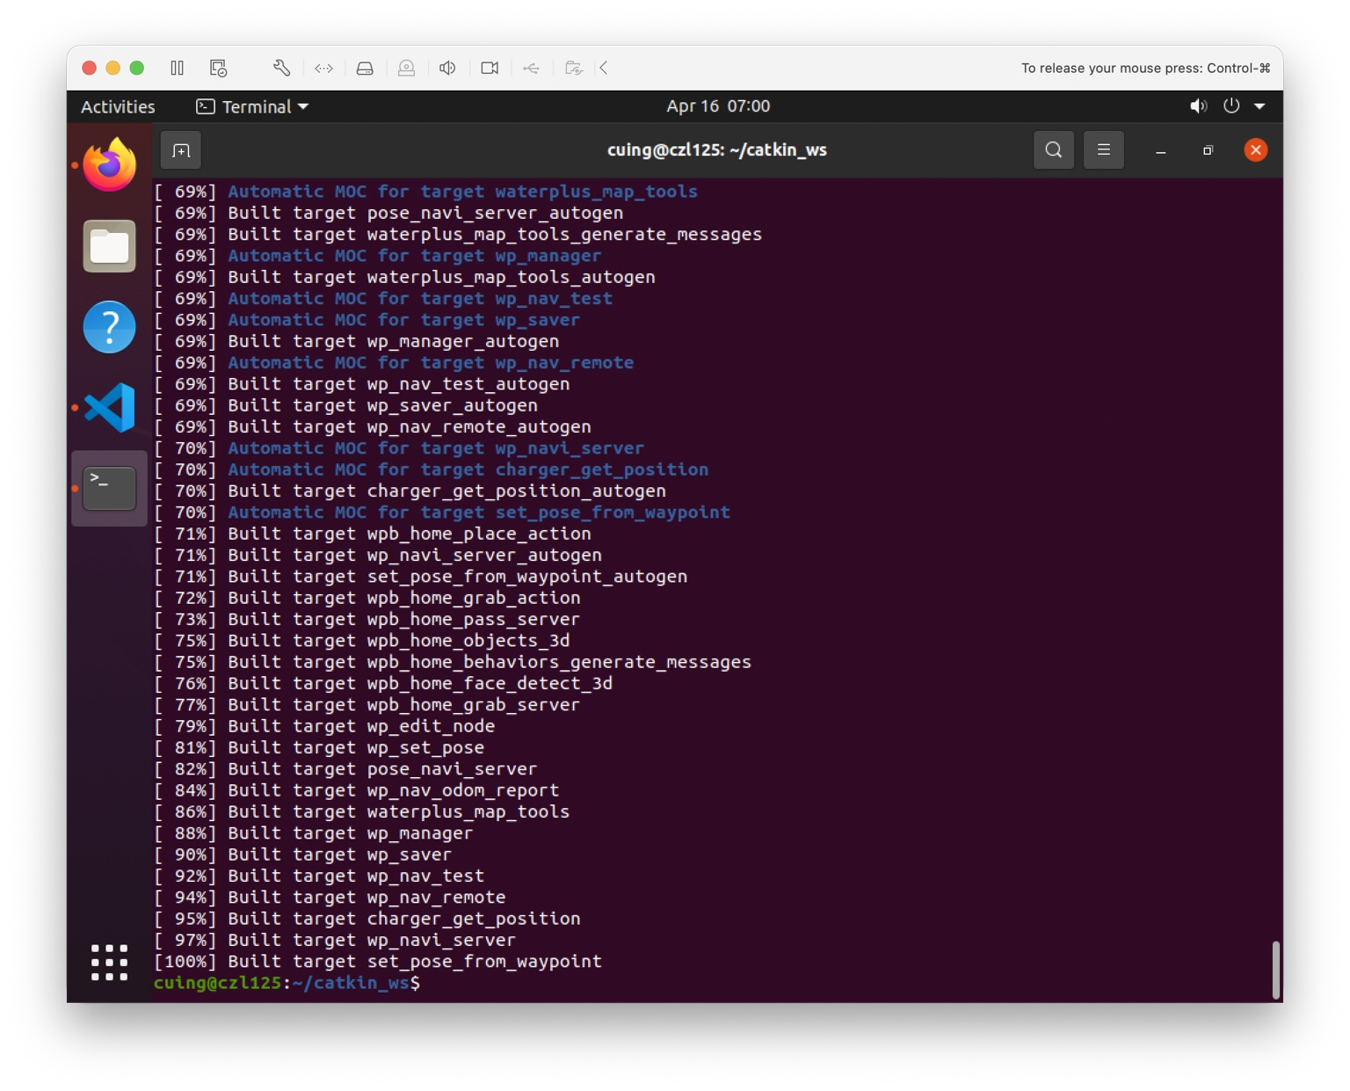
图5-1 catkin_make 编译成功
2. 重新加载工作空间环境变量，并启动 roscore，为后续节点通信和仿真运行提供基础服务。
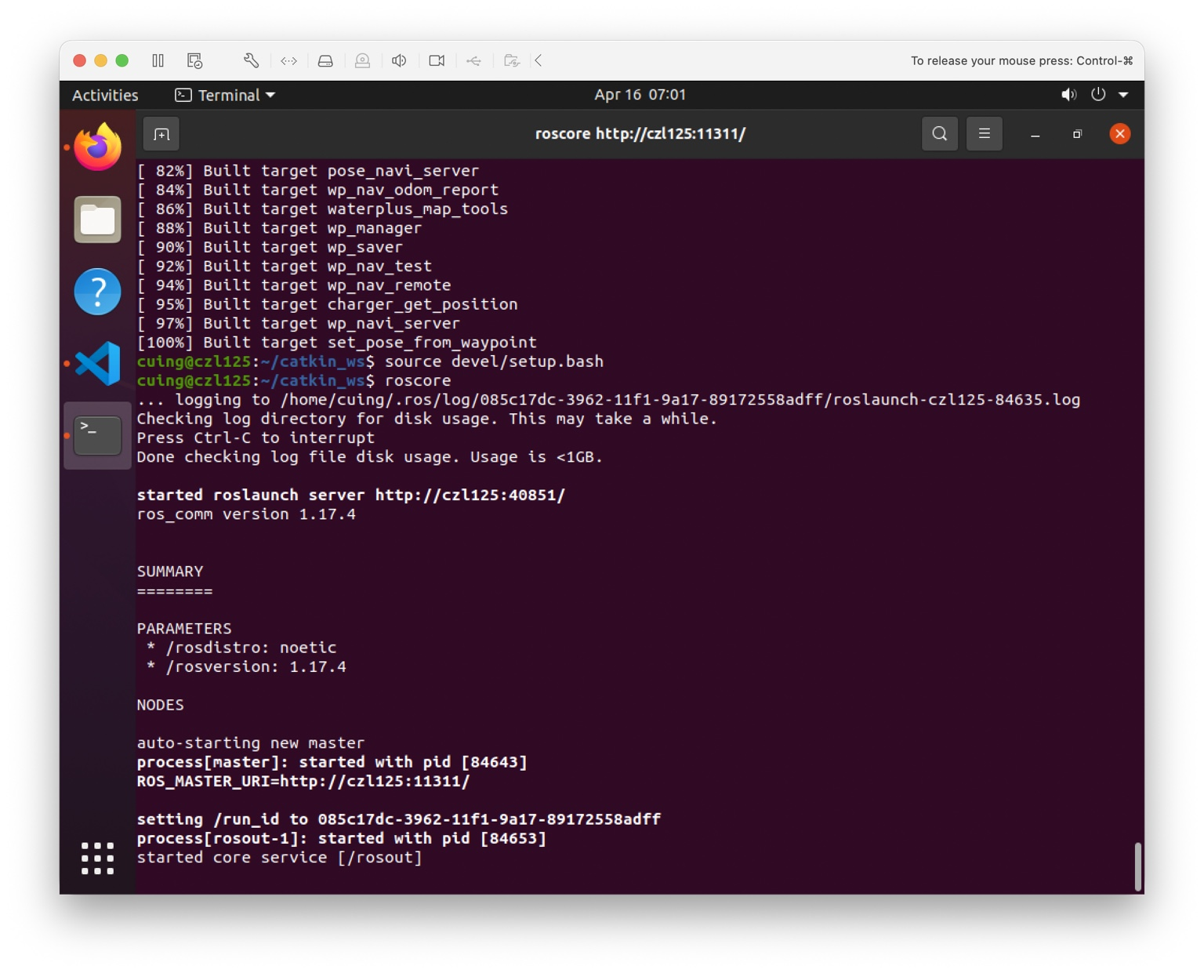
图5-2 source 环境变量并启动 roscore
3. 执行 roslaunch sensor_robot_sim gazebo.launch，系统能够正确加载 robot_description、启动 Gazebo 服务端与客户端、生成机器人模型并启动 obstacle_avoid 控制节点。
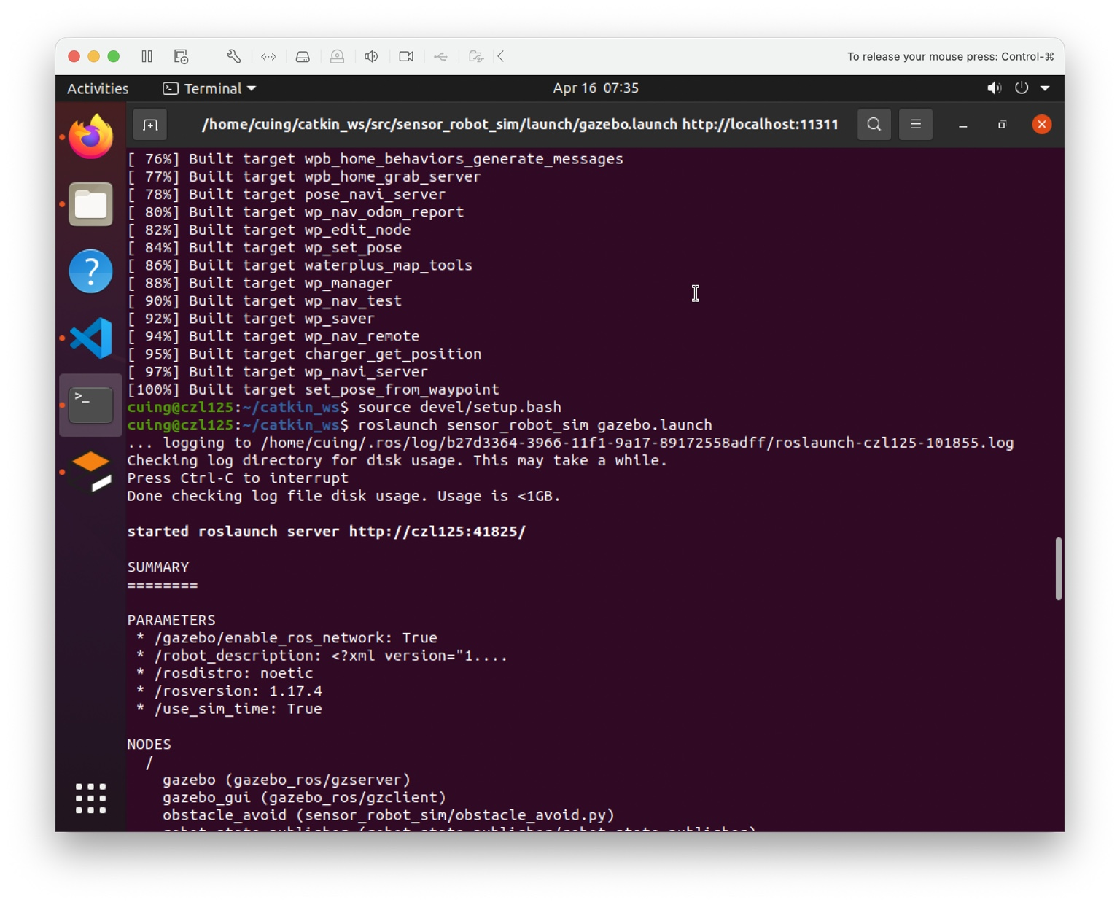
图5-3 roslaunch 启动仿真环境
4. 控制节点持续输出日志信息“No obstacle ahead. Moving forward.”，表明激光雷达数据已被正常接收并完成阈值判断，当前前方环境安全，机器人处于前进状态。
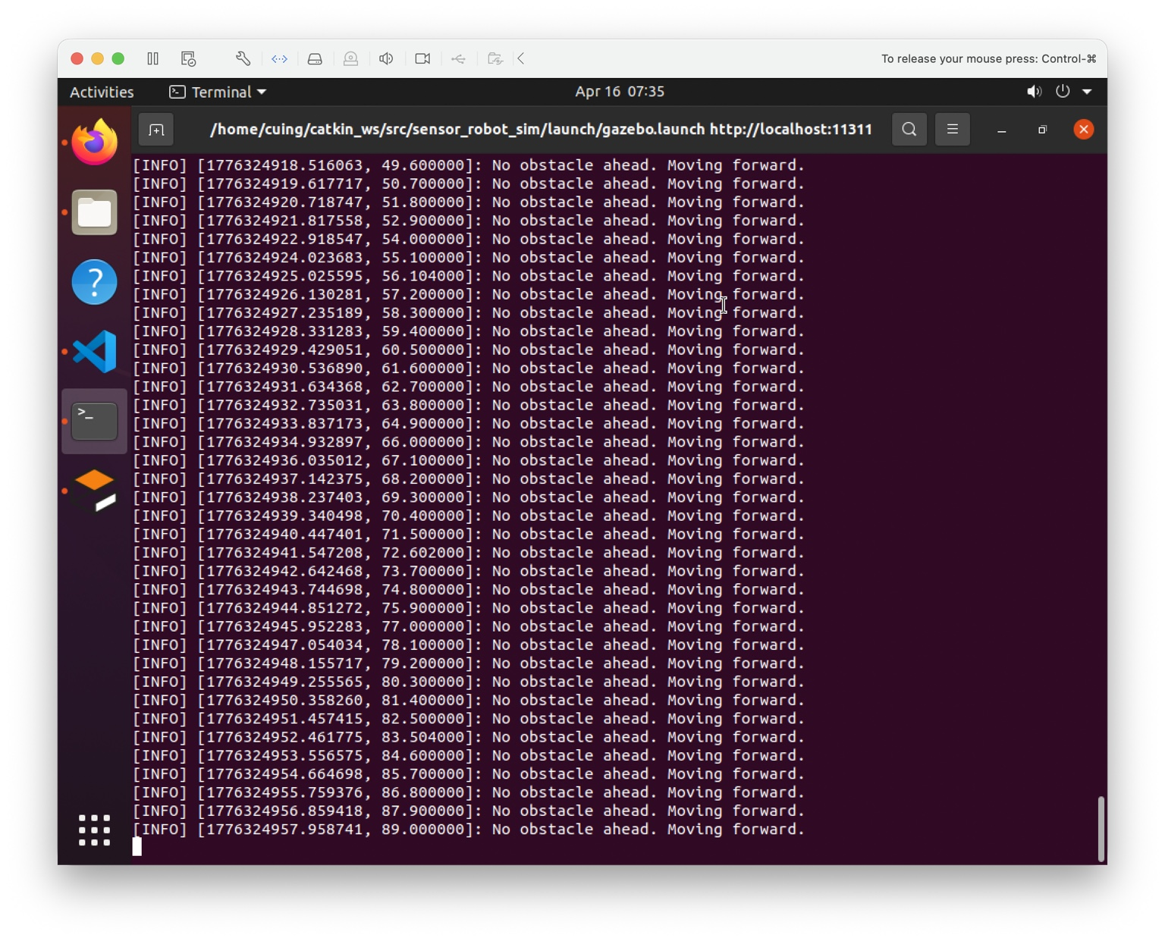
图5-4 控制节点运行日志输出
5. Gazebo 仿真界面中可以观察到机器人模型、激光雷达扫描扇形区域以及多个障碍物，说明 URDF 模型、传感器插件和仿真场景均已正常生效。
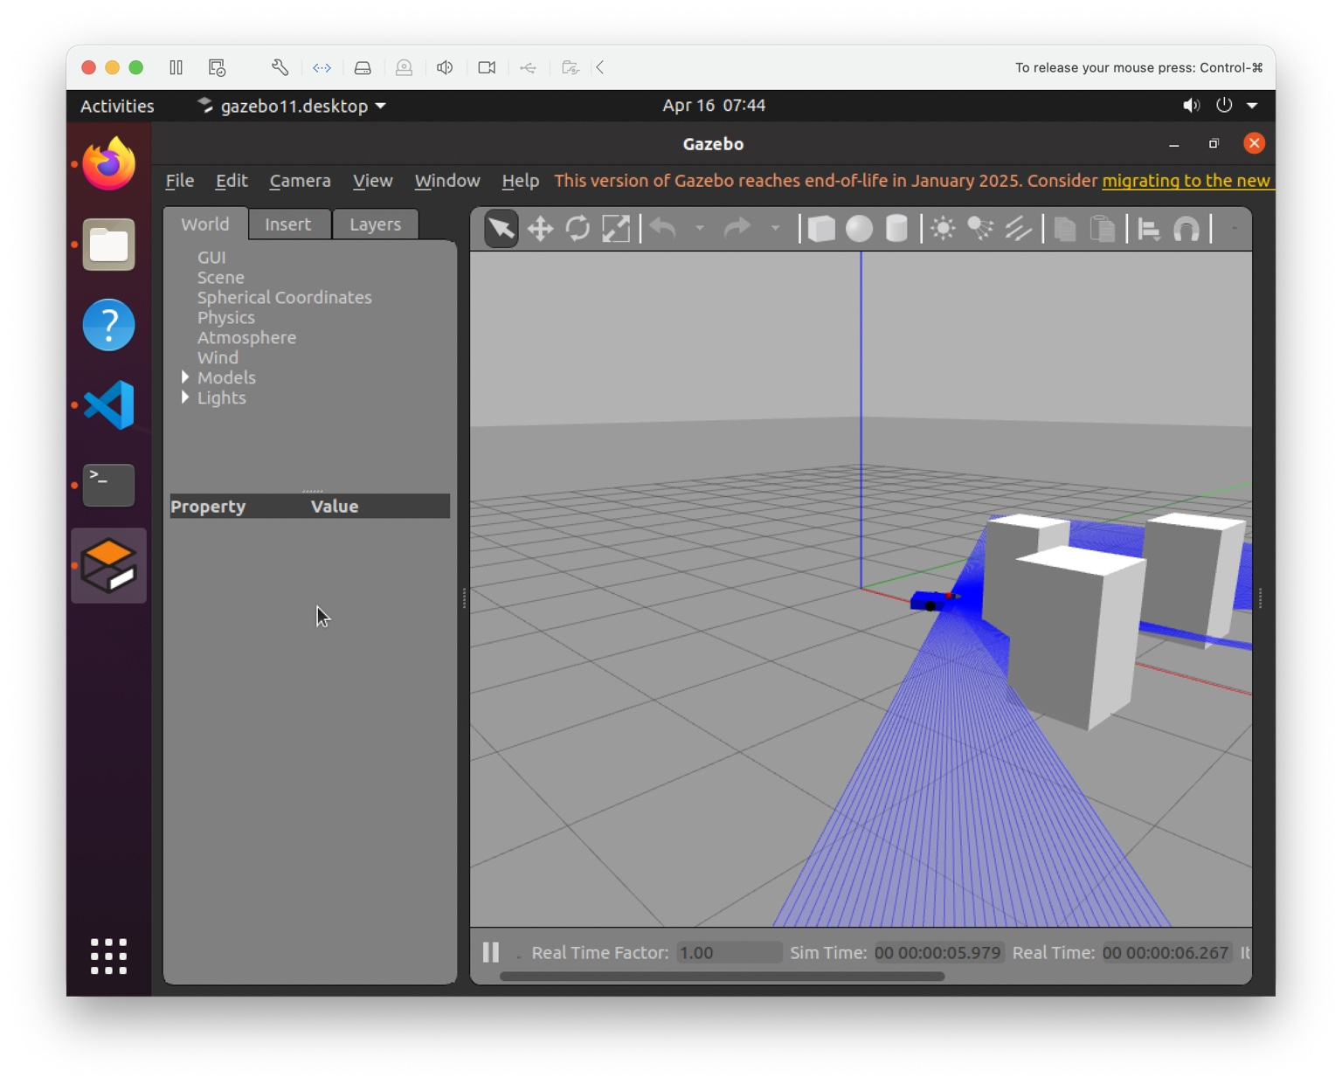
图5-5 Gazebo 中机器人与障碍物仿真场景
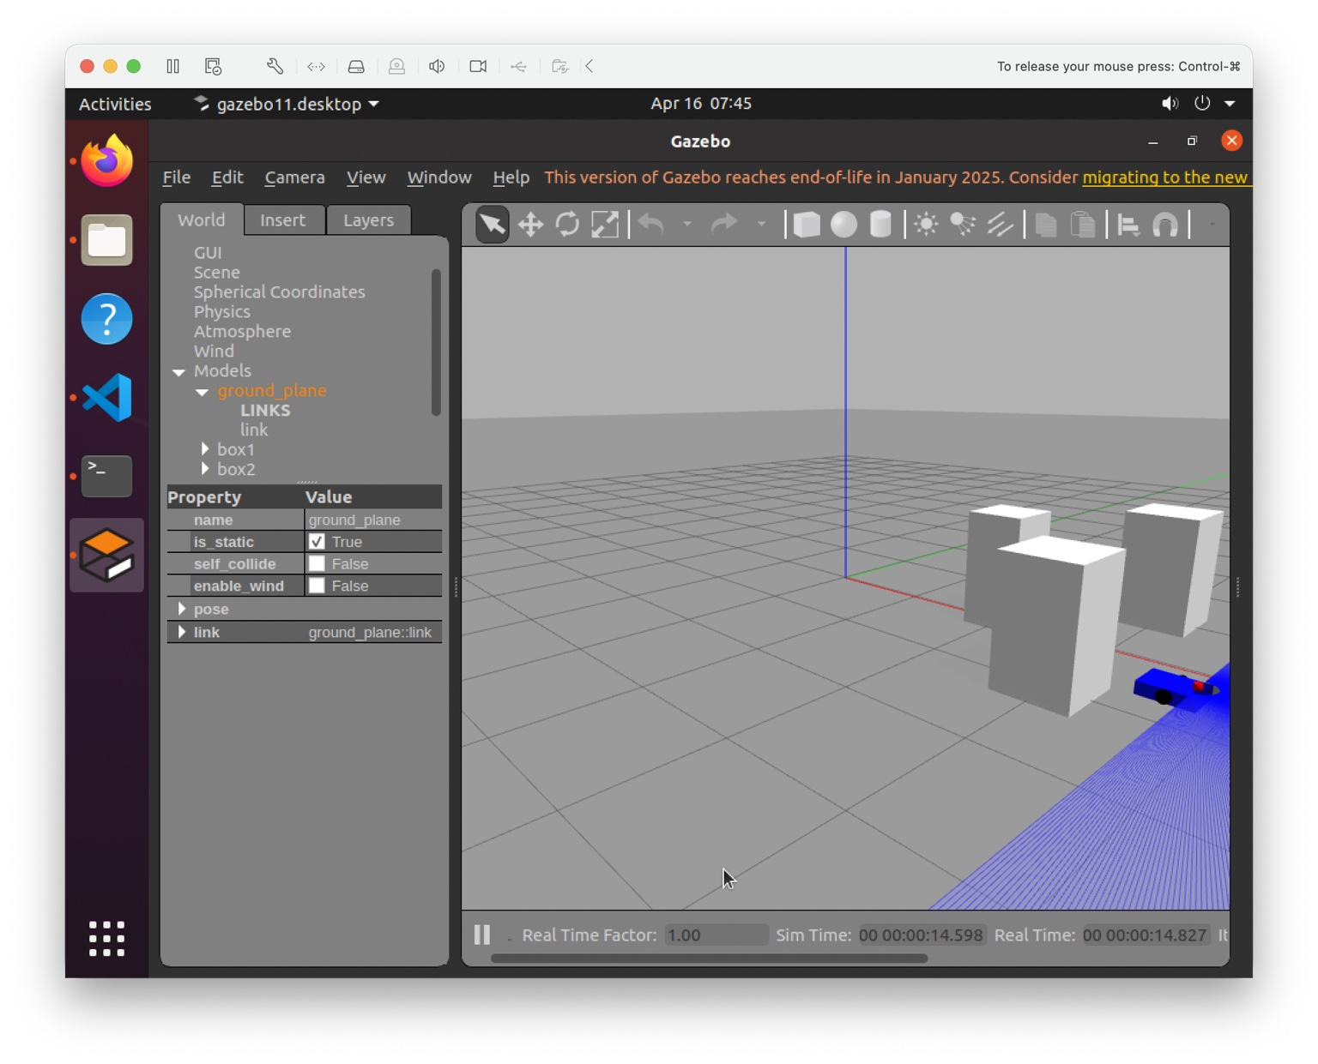
图5-6 Gazebo 模型树与障碍物显示结果
6. 为验证不同情况下的运行效果，实验通过多次启动仿真并调整机器人初始位置，观察机器人在不同起始工况下的运动与避障情况。终端中分别采用不同的启动参数重新运行 launch 文件。
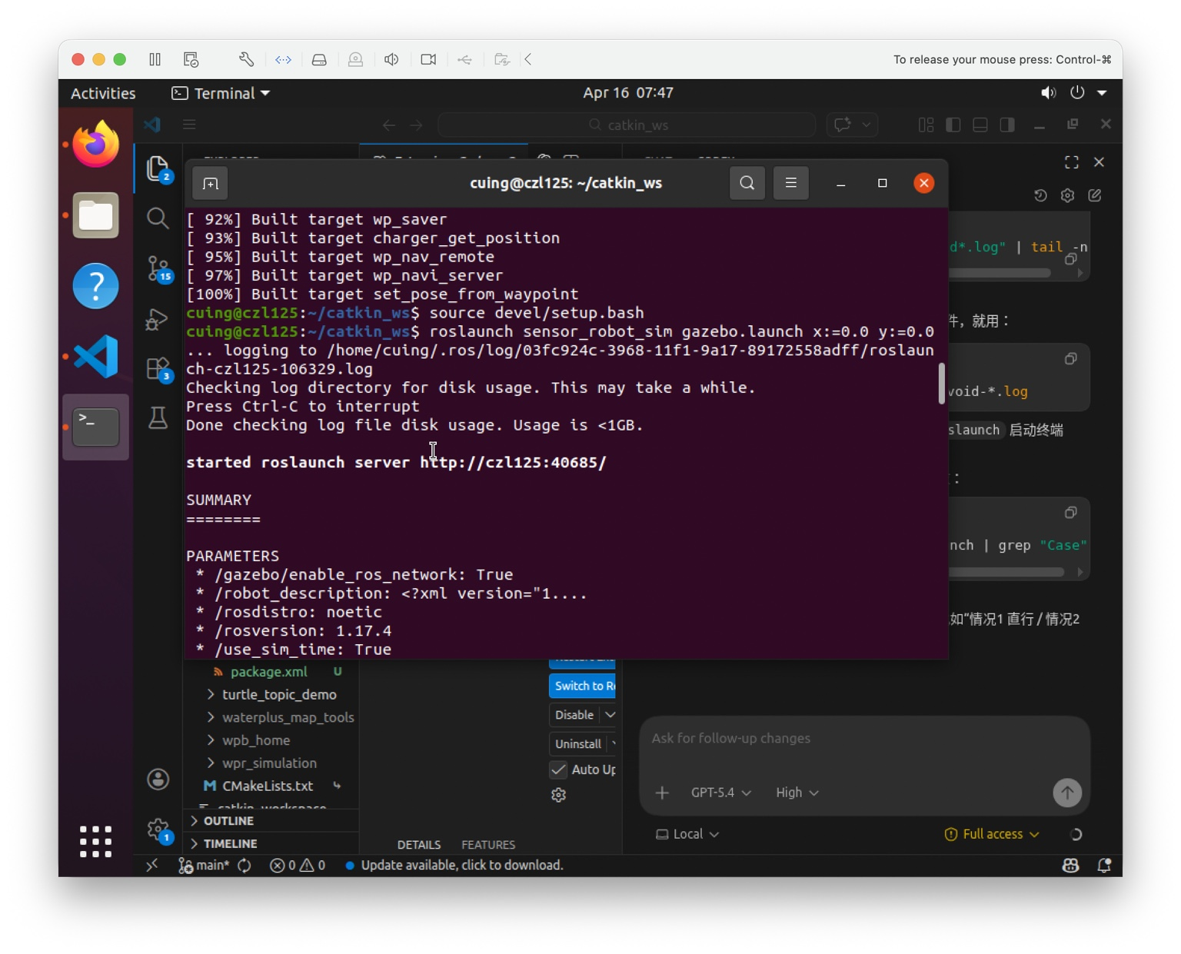
图5-7 不同工况一：重新设置初始位置启动仿真
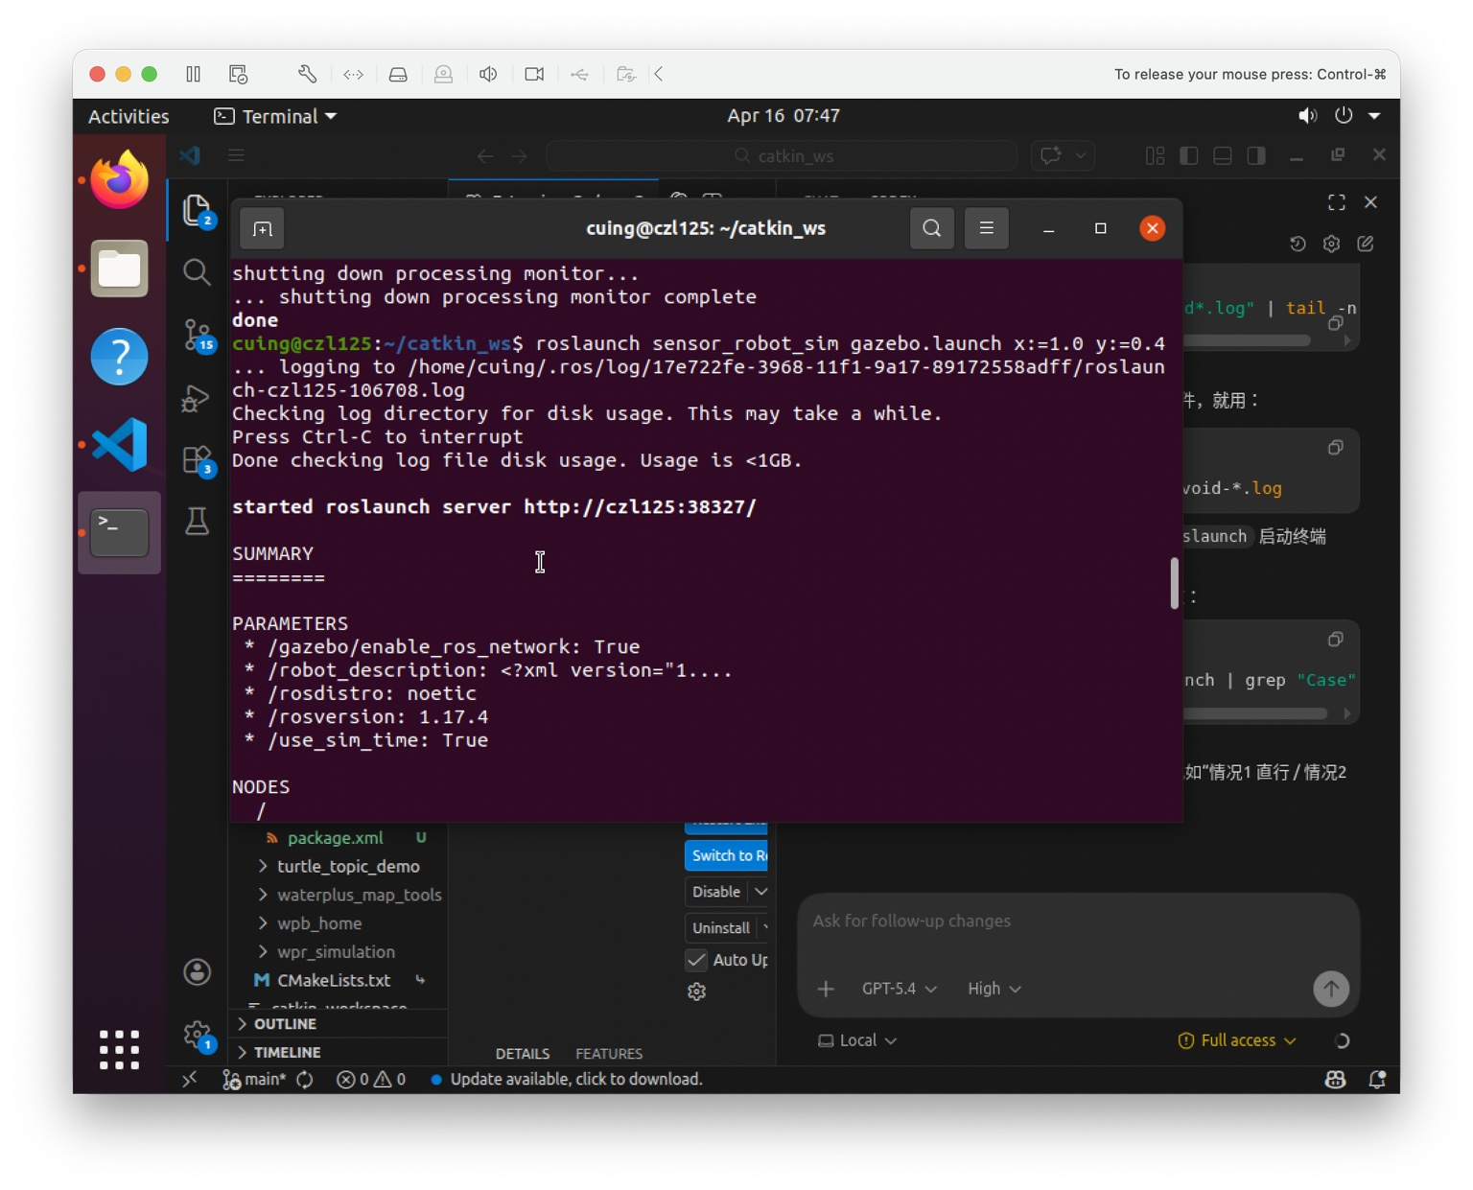
图5-8 不同工况二：调整机器人到障碍物附近
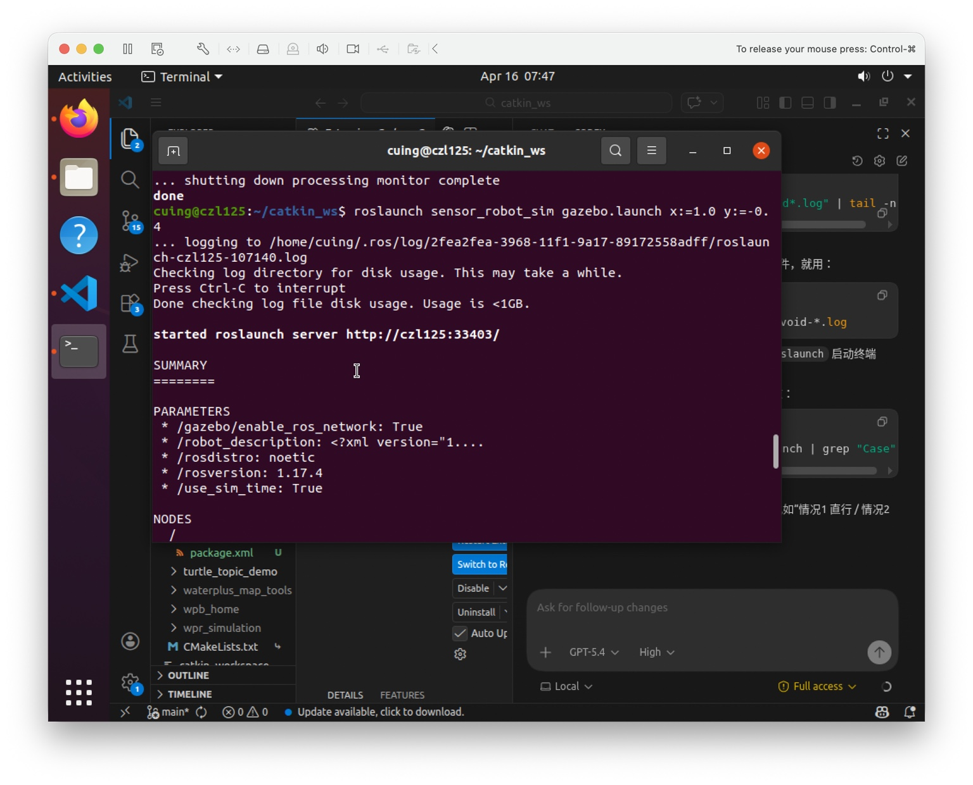
图5-9 不同工况三：调整机器人到另一侧位置
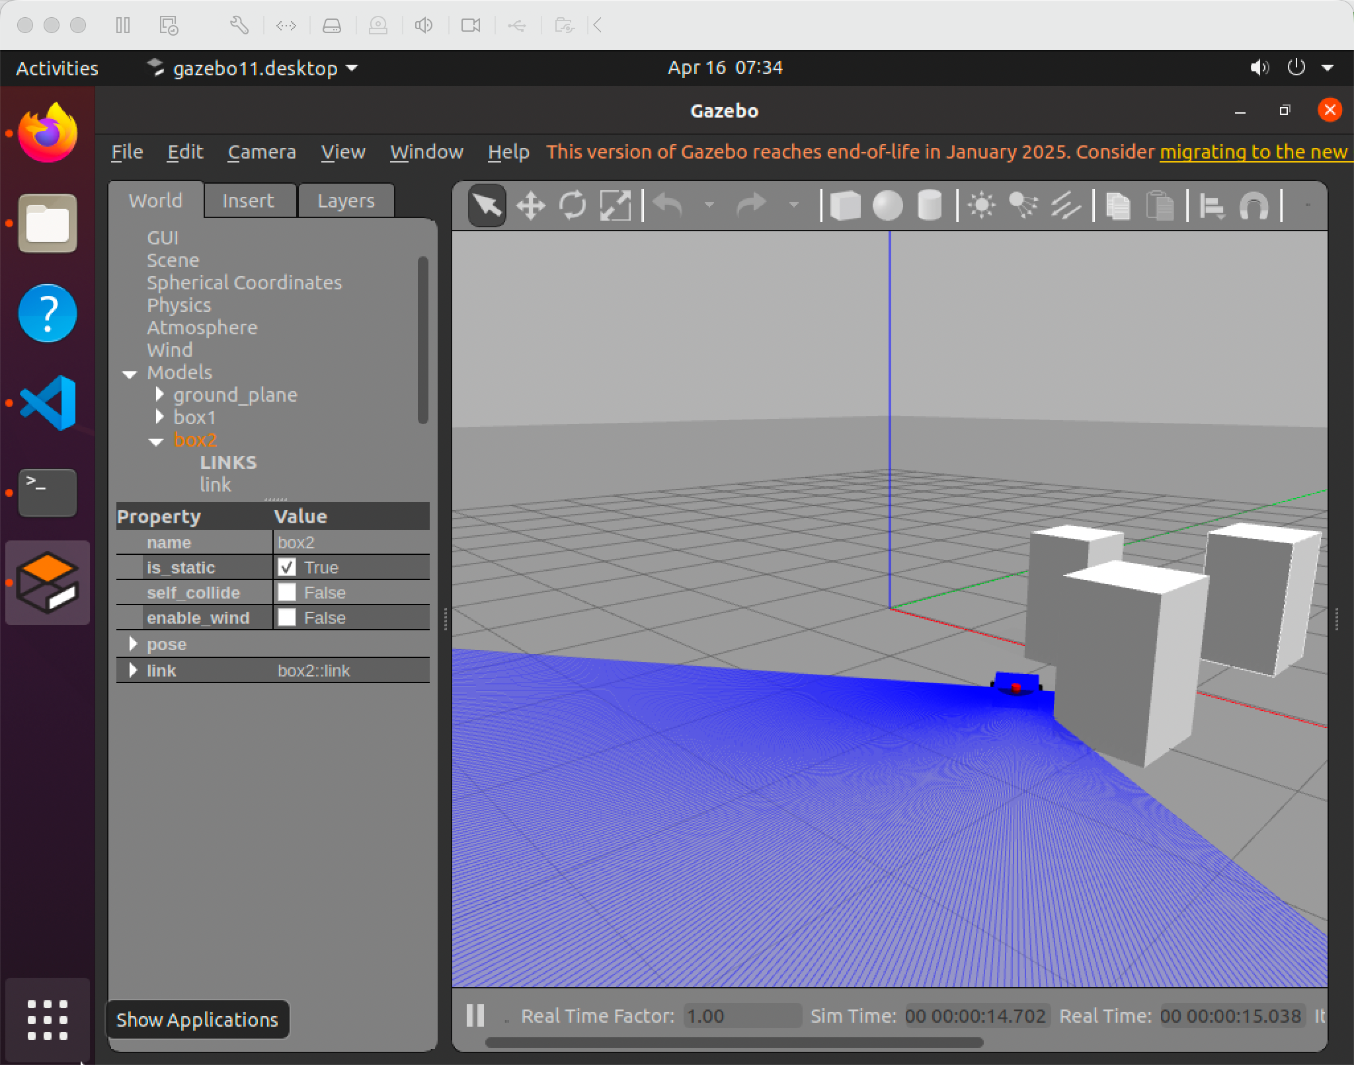
图5-10 不同工况下的 Gazebo 运行界面
从上述实验结果可以看出，机器人模型能够稳定加载到 Gazebo 场景中，激光雷达可以覆盖机器人前方一定范围，控制节点能够根据前方环境状态输出对应的速度指令，满足实验“编写基于传感器的闭环控制仿真”的要求。
六、实验总结
通过本次实验，我完整地实践了 ROS 仿真系统从模型建立、场景搭建、传感器配置到闭环控制实现的全过程。实验过程中，我进一步掌握了 URDF 中 link、joint、visual、collision、inertial 等元素的作用，也理解了 Gazebo 插件在移动机器人仿真中的关键作用。
在调试过程中，主要问题集中在 Gazebo 场景加载、插件配置以及节点联调上。通过逐步检查 world 文件、URDF 插件配置、话题发布情况和 launch 启动流程，最终完成了系统联调，保证了机器人能够稳定运行。
本实验让我对“传感器反馈—控制决策—机器人运动”的闭环控制思想有了更直观的认识。后续若进一步扩展，可以在此基础上加入更复杂的路径规划算法、地图构建算法或多传感器融合方法，以实现更智能的机器人自主导航。

